Biblioteca

Capucci Fabio

Matricola: 757969

fabio.capucci@studio.unibo.it

Cortesi Emanuele

Matricola: 758226

emanuele.cortesi2@studio.unibo.it

Fabbri Matteo

Matricola: 753186

matteo.fabbri27@studio.unibo.it

1) Analisi dei requisiti

1.a) Requisiti espressi in linguaggio naturale

Si vuole realizzare un database per la biblioteca cittadina in grado di semplificare l'organizzazione delle varie attività. Per quanto riguarda i libri verranno memorizzati tramite un id univoco, il codice ISBN, la quantità di copie dello stesso volume, il suo titolo ed un attributo cancellato, quest'ultimo ci permetterà di segnalare se un libro non è più presente in inventario continuando però a rispettare i vincoli di integrità. Per gli autori saranno necessari un nome, un cognome ed un identificativo (id). Ci saranno poi le collane dei vari libri che verranno registrate con una descrizione un id ed il loro nome. La posizione dei libri sarà caratterizzata dalla stanza, da un espositore e dal ripiano in cui si trovano. La casa editrice avrà il suo nome ed un codice (id). Per i generi letterali si vorrà sapere nome ed identificativo. Il personale che ha l'unico compito della gestione dei prestiti dei libri sarà descritto da il proprio nome e cognome, la data di nascita ed un id. Gli utenti saranno registrati con il loro nome, cognome, città ed indirizzo di residenza, data di nascita ed un codice (id). Occorrerà registrare anche la totalità dei prestiti di libri effettuati verso gli utenti mediante l'intervento del personale, descrivendo quest'operazione tramite la data di inizio, la data di scadenza (o data di fine), un campo "restituito" per indicare se la restituzione del prestito è andata a buon fine ed un id univoco.

1.b) Glossario dei termini

|  |  |  |
| --- | --- | --- |
| Termine | Descrizione | Collegamenti |
| Libri | Elenco di tutti i libri che fanno parte dell'inventario della biblioteca | Autori, Collane, Posizioni libri, Casa editrice, Generi, Personale, Utenti, Prendono in prestito |
| Autori | Scrittori dei vari libri | Libri |
| Collane | Sono una serie di libri riguardanti il medesimo contesto narrativo | Libri |
| Posizione libri | Descrivono la posizione esatta di ogni libro, se un libro è presente in molteplici copie sono sempre considerate raggruppate nella stessa pozione | Libri |
| Casa editrice | Enti che si occupano della pubblicazione dei libri | Libri |
| Generi | I vari generi narrativi nei quali sono caratterizzati i libri | Libri |
| Personale | L'insieme dei dipendenti della biblioteca che hanno lo scopo di essere intermediari nei prestiti tra i libri e gli utenti | Libri, Prendono in prestito, Utenti |
| Utenti | L'insieme delle persone fisiche che si recano in biblioteca per chiedere i libri in prestito, ne possono richiedere massimo 3 contemporaneamente | Libri, Personale, Prendono in prestito |
| Prendono in prestito | L'attività del concedere un libro in prestito | Libri, Personale, Utenti |

1c) Specifica operazioni

Per questa fase verrà presa in esame una biblioteca avente sede in una città di medie dimensioni, come Faenza (RA)

1. Inserire un nuovo autore (in media 35 volte alla settimana)
2. Inserire un nuovo libro (in media 50 volte alla settimana)
3. Inserire una nuova collana (in media 5 volte alla settimana)
4. Inserire una nuova posizione libro (in media 50 volte alla settimana)
5. Inserire una nuova casa editrice (in media 5 volte l'anno)
6. Inserire un nuovo genere (in media 3 volte l'anno)
7. Inserire un nuovo membro del personale (in media 2 volte l'anno)
8. Inserire un nuovo utente (in media 8 volte al giorno)
9. Modificare la posizione dei libri (in media 50 volte al giorno)
10. Registrare un nuovo prestito (in media 40 volte al giorno)
11. Visualizzare l'elenco dei libri presi in presti da un utente (in media 40 volte al giorno)
12. Visualizzare i libri scritti da un certo autore (in media 10 volte al giorno)
13. Visualizzare i libri che appartengo ad un certo genere (in media 20 volte a giorno)
14. Visualizzare i libri presi in prestito non ancora restituiti oltre la scadenza (in media 5 volte al giorno)
15. Visualizzare il numero dei libri presi in prestito in un determinato periodo di tempo (in media 2 volte al giorno)
16. Visualizzare la posizione di un determinato libro (in media 60 volte al giorno)

2) Progettazione concettuale

2a) Identificazione delle entità e relazioni

Per quanto riguarda la progettazione concettuale siamo partiti analizzando il fulcro centrale del nostro database, i libri, per poi iniziare a redigere tutte quelle relazioni ed entità che gli si possono collegare. Siamo partiti dalle più banali come Autore, Collane, Casa Editrice e Generi. Dopo di che abbiamo studiato l’attività del prestare i libri in cui l’entità utenti richiede ad un’altra entità personale di ottenere il volume di testo desiderato. Infine abbiamo aggiunto una tabella per descrivere la posizione esatta nella quale vengono organizzati i vari libri, ottenendo il seguente schema Entity-Relationship.

2b) Schema Entity-Relationship

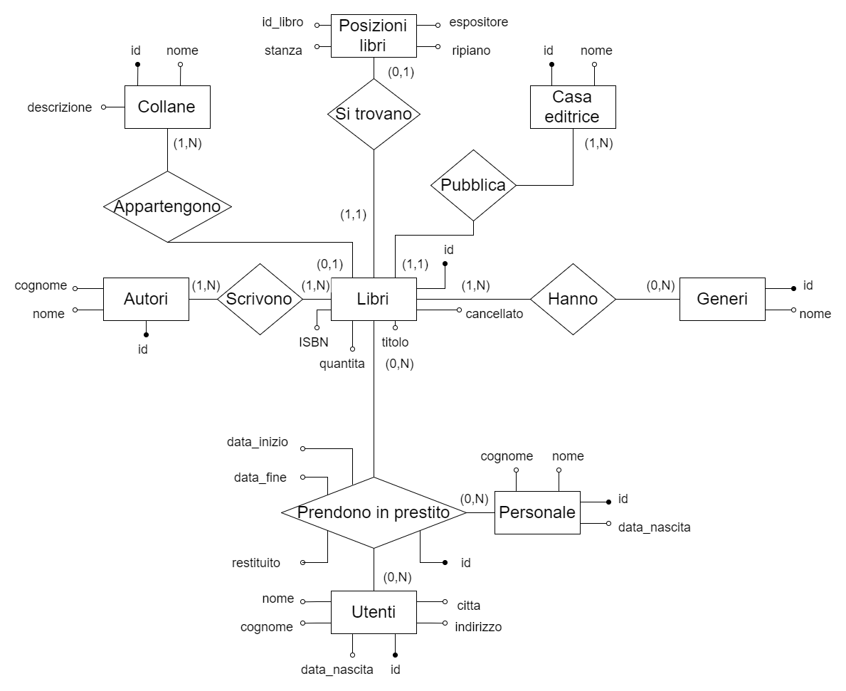

2c) Regole

|  |
| --- |
| **Regole di vincolo** |
| Un utente può prendere in prestito al massimo 3 libri |
| I libri che sono disponibili in molteplici copie sono sempre considerati nella medesima posizione |
|  |
|  |

3) Progettazione logica

3a) Ristrutturazione dello schema concettuale

Non sono state rilevate ridondanze perciò lo schema è rimasto il medesimo e lo stesso vale per la gestione degli accorpamenti e per gli attributi multivalore.

3b) Normalizzazione

Il database è in terza forma normale perché è in seconda forma normale e tutti gli attributi non-chiave dipendono dalla chiave soltanto

3c) Schema Relazionale

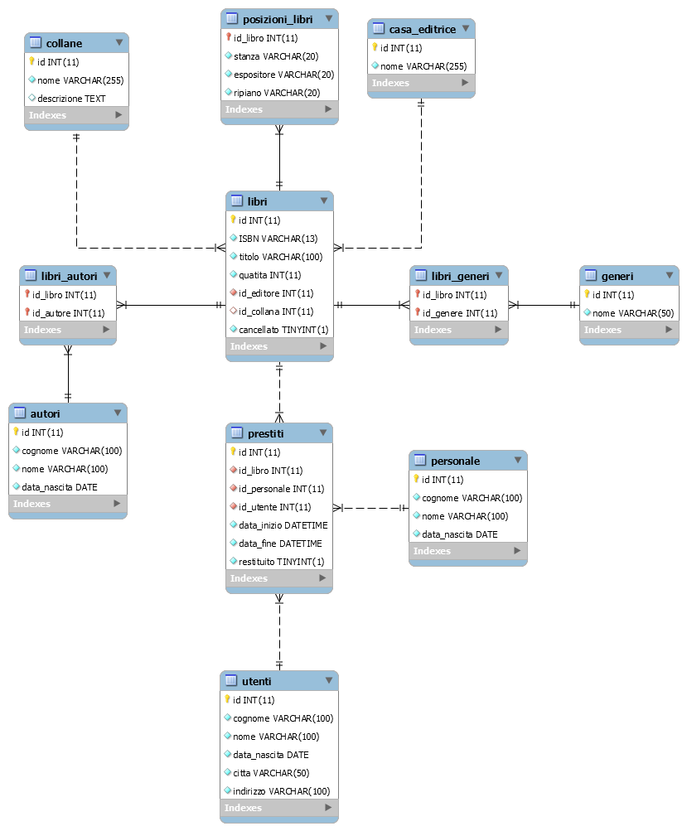

4) SQL

4a) Query CREATE

**CREATE TABLE** collane (

Id INT NOT NULL AUTO_INCREMENT,

nome VARCHAR(255) NOT NULL,

descrizione TEXT NULL,

PRIMARY KEY (id)

);

**CREATE TABLE** casa_editrice (

Id INT NOT NULL AUTO_INCREMENT,

nome VARCHAR(255) NOT NULL,

PRIMARY KEY (id)

);

**CREATE TABLE** autori (

Id INT NOT NULL AUTO_INCREMENT,

cognome VARCHAR(100) NOT NULL,

nome VARCHAR(100) NOT NULL,

data_nascita DATE NOT NULL,

PRIMARY KEY (id)

);

**CREATE TABLE** generi (

id INT NOT NULL AUTO_INCREMENT,

nome VARCHAR(50) NOT NULL,

PRIMARY KEY (id)

);

**CREATE TABLE** stanze (

id INT NOT NULL AUTO_INCREMENT,

nome VARCHAR(50) NOT NULL,

PRIMARY KEY (id)

);

**CREATE TABLE** libri (

id INT NOT NULL AUTO_INCREMENT,

ISBN VARCHAR(13) NOT NULL,

titolo VARCHAR(100) NOT NULL,

anno_pubblicazione YEAR NOT NULL,

quantita INT NOT NULL,

id_editore INT NOT NULL,

id_collana INT NULL DEFAULT NULL,

id_espositore INT NOT NULL,

PRIMARY KEY (id),

FOREIGN KEY (id_editore) REFERENCES casa_editrice (id)

ON DELETE RESTRICT

ON UPDATE NO ACTION,

FOREIGN KEY (id_collana) REFERENCES collane (id)

ON DELETE RESTRICT

ON UPDATE NO ACTION,

FOREIGN KEY (id_espositore) REFERENCES stanze (id)

ON DELETE RESTRICT

ON UPDATE NO ACTION

);

**CREATE TABLE** libri_autori (

id_libro INT NOT NULL,

id_autore INT NOT NULL,

PRIMARY KEY (id_autore, id_libro),

FOREIGN KEY (id_autore) REFERENCES autori (id)

ON DELETE RESTRICT

ON UPDATE NO ACTION,

FOREIGN KEY (id_libro) REFERENCES libri (id)

ON DELETE RESTRICT

ON UPDATE NO ACTION

);

**CREATE TABLE** libri_generi (

id_libro INT NOT NULL,

id_genere INT NOT NULL,

PRIMARY KEY (id_genere, id_libro),

FOREIGN KEY (id_libro) REFERENCES libri (id)

ON DELETE RESTRICT

ON UPDATE NO ACTION,

FOREIGN KEY (id_genere) REFERENCES generi (id)

ON DELETE RESTRICT

ON UPDATE NO ACTION

);

**CREATE TABLE** personale (

id INT NOT NULL AUTO_INCREMENT,

cognome VARCHAR(100) NOT NULL,

nome VARCHAR(100) NOT NULL,

data_nascita DATE NOT NULL,

PRIMARY KEY (id)

);

**CREATE TABLE** utenti (

id INT NOT NULL AUTO_INCREMENT,

cognome VARCHAR(100) NOT NULL,

nome VARCHAR(100) NOT NULL,

data_nascita DATE NOT NULL,

citta VARCHAR(50) NOT NULL,

indirizzo VARCHAR(100) NOT NULL,

PRIMARY KEY (id)

);

**CREATE TABLE** prestiti (

id INT NOT NULL AUTO_INCREMENT,

id_libro INT NOT NULL,

id_personale INT NOT NULL,

id_utente INT NOT NULL,

data_inizio DATE NOT NULL,

data_fine DATE NOT NULL,

restituito BOOLEAN NOT NULL DEFAULT FALSE,

PRIMARY KEY (id),

FOREIGN KEY (id_libro) REFERENCES libri (id)

ON DELETE RESTRICT

ON UPDATE NO ACTION,

FOREIGN KEY (id_personale) REFERENCES personale (id)

ON DELETE RESTRICT

ON UPDATE NO ACTION,

FOREIGN KEY (id_utente) REFERENCES utenti (id)

ON DELETE RESTRICT

ON UPDATE NO ACTION

);

**CREATE TABLE** espositori (

id INT NOT NULL AUTO_INCREMENT,

nome VARCHAR(50) NOT NULL,

id_stanza INT NOT NULL,

PRIMARY KEY (id),

FOREIGN KEY (id_stanza) REFERENCES stanze (id)

ON DELETE RESTRICT

ON UPDATE NO ACTION

);

4b) Query INSERT

**INSERT INTO** autori (id, cognome, nome, data_nascita) VALUES (1, "Tolkien", "John Ronald Reuel", "1892-01-03");

**INSERT INTO** autori (id, cognome, nome, data_nascita) VALUES (2, "Rowling", "Joanne", "1965-07-31");

**INSERT INTO** casa_editrice (id, nome) VALUES (1, "Mondadori");

**INSERT INTO** casa_editrice (id, nome) VALUES (2, "Zanichelli");

**INSERT INTO** collane (id, nome, descrizione) VALUES (1, "Il Signore degli Anelli", "Romanzo fantasy ambientato nella terra di mezzo. Parla di un Hobbit che deve distruggere un anello per portare la pace.");

**INSERT INTO** collane (id, nome, descrizione) VALUES (2, "Harry Potter", "Ogni libro della serie rappresenta un anno nella vita di Harry dagli undici ai diciassette anni; i libri descrivono ogni anno scolastico trascorso nella scuola di magia e stregoneria di Hogwarts.");

**INSERT INTO** generi (id, nome) VALUES (1, "Fantasy");

**INSERT INTO** generi (id, nome) VALUES (2, "Giallo");

**INSERT INTO** generi (id, nome) VALUES (3, "Avventura");

**INSERT INTO** personale (id, cognome, nome, data_nascita) VALUES (1, "Rossi", "Mario", "1980-01-01");

**INSERT INTO** personale (id, cognome, nome, data_nascita) VALUES (2, "Fabbri", "Matteo", "1996-05-04");

**INSERT INTO** utenti (id, cognome, nome, data_nascita, citta, indirizzo) VALUES (1, "Cortesi", "Emanuele", "1996-09-30", "Bagnacavallo (RA)", "via aaa 1");

**INSERT INTO** utenti (id, cognome, nome, data_nascita, citta, indirizzo) VALUES (2, "Capucci", "Fabio", "1996-01-16", "Fusignano (RA)", "via bbb 2");

**INSERT INTO** stanze(id, nome) VALUES (1, 'Per ragazzi');

**INSERT INTO** stanze(id, nome) VALUES (2, 'Per studenti');

**INSERT INTO** espositori(id, nome, id_stanza) VALUES (1, 'A', '1');

**INSERT INTO** espositori(id, nome, id_stanza) VALUES (2, 'B', '1');

**INSERT INTO** espositori(id, nome, id_stanza) VALUES (3, 'A', '2');

**INSERT INTO** libri(id, ISBN, titolo, anno_pubblicazione, quantita, id_editore, id_collana, id_espositore)

VALUES (1, '1111111111111', 'La compagnia dellanello', 1980, 5, 1, 1, 1);

**INSERT INTO** libri_autori(id_libro, id_autore) VALUES (1, 1);

**INSERT INTO** libri_generi(id_libro, id_genere) VALUES (1, 1);

**INSERT INTO** libri_generi(id_libro, id_genere) VALUES (1, 3);

**INSERT INTO** libri(id, ISBN, titolo, anno_pubblicazione, quantita, id_editore, id_collana, id_espositore)

VALUES (2, '2222222222222', 'Le due torri', 1985, 7, 1, 1, 1);

**INSERT INTO** libri_autori(id_libro, id_autore) VALUES (2, 1);

**INSERT INTO** libri_generi(id_libro, id_genere) VALUES (2, 1);

**INSERT INTO** libri_generi(id_libro, id_genere) VALUES (2, 3);

**INSERT INTO** libri(id, ISBN, titolo, anno_pubblicazione, quantita, id_editore, id_collana, id_espositore)

VALUES (3, '3333333333333', 'La pietra filosofale', 1997, 9, 2, 2, 2);

**INSERT INTO** libri_autori(id_libro, id_autore) VALUES (3, 2);

**INSERT INTO** libri_generi(id_libro, id_genere) VALUES (3, 1);

**INSERT INTO** libri(id, ISBN, titolo, anno_pubblicazione, quantita, id_editore, id_collana, id_espositore)

VALUES (4, '4444444444444', 'La camera dei segreti', 1999, 8, 2, 2, 2);

**INSERT INTO** libri_autori(id_libro, id_autore) VALUES (4, 2);

**INSERT INTO** libri_generi(id_libro, id_genere) VALUES (4, 1);

**INSERT INTO** prestiti(id, id_libro, id_personale, id_utente, data_inizio, data_fine) VALUES (1, 1, 2, 1, 2018-01-16, 2018-02-15);

**INSERT INTO** prestiti(id, id_libro, id_personale, id_utente, data_inizio, data_fine) VALUES (2, 2, 2, 1, 2018-01-16, 2018-02-15);

**INSERT INTO** prestiti(id, id_libro, id_personale, id_utente, data_inizio, data_fine) VALUES (3, 4, 1, 2, 2018-01-14, 2018-02-13);

4c) Query UPDATE

//Restituzione libro

**UPDATE** prestiti SET restituito=1 WHERE id=3;

4d) Query SELECT

//Ricerca prestiti per utenti

**SELECT** prestiti.id AS pres_id, libri.titolo AS titolo, CONCAT(utenti.cognome, ' ',utenti.nome) AS utente,

CONCAT(personale.cognome, ' ', personale.nome) AS person, data_inizio, data_fine, restituito

FROM prestiti

JOIN libri ON libri.id=prestiti.id_libro

JOIN utenti ON utenti.id=prestiti.id_utente

JOIN personale ON personale.id=prestiti.id_personale

WHERE prestiti.id_utente=1;

//Ricerca per autore

**SELECT** libri.id AS lib_id,ISBN,titolo, anno_pubblicazione, quantita, collane.nome AS collana,

casa_editrice.nome AS casa_editrice, generi.nome AS genere, stanze.nome AS stanza, espositori.nome AS espositore

FROM libri

JOIN collane ON libri.id_collana=collane.id

JOIN casa_editrice ON libri.id_editore=casa_editrice.id

JOIN libri_autori ON libri.id=libri_autori.id_libro

JOIN libri_generi ON libri.id=libri_generi.id_libro

JOIN generi ON libri_generi.id_genere=generi.id

JOIN espositori ON espositori.id=libri.id_espositore

JOIN stanze ON stanze.id=espositori.id_stanza

WHERE libri_autori.id_autore=1;

//Ricerca per genere

**SELECT** libri.id AS lib_id,ISBN,titolo, anno_pubblicazione, quantita, collane.nome AS collana,

casa_editrice.nome AS casa_editrice, CONCAT(autori.cognome, ' ', autori.nome) AS autore, stanze.nome AS stanza, espositori.nome AS espositore

FROM libri

JOIN collane ON libri.id_collana=collane.id

JOIN casa_editrice ON libri.id_editore=casa_editrice.id

JOIN libri_autori ON libri.id=libri_autori.id_libro

JOIN libri_generi ON libri.id=libri_generi.id_libro

JOIN autori ON libri_autori.id_autore=autori.id

JOIN espositori ON espositori.id=libri.id_espositore

JOIN stanze ON stanze.id=espositori.id_stanza

WHERE libri_generi.id_genere=1;

//Prestiti non restituiti oltre la data di scadenza

**SELECT** libri.titolo AS titolo, CONCAT(utenti.cognome, ' ', utenti.nome) AS utente, data_inizio, data_fine

FROM prestiti

JOIN libri ON prestiti.id_libro=libri.id

JOIN utenti ON prestiti.id_utente=utenti.id

WHERE restituito=0 AND data_fine<'2018-02-30';

//Prestiti in un intervallo di tempo

**SELECT** libri.titolo AS titolo, CONCAT(utenti.cognome, ' ', utenti.nome) AS utente, CONCAT(personale.cognome, ' ', personale.nome) AS personale, data_inizio, data_fine, restituito

FROM prestiti

JOIN libri ON prestiti.id_libro=libri.id

JOIN utenti ON prestiti.id_utente=utenti.id

JOIN personale ON prestiti.id_personale=personale.id

WHERE data_inizio>='2018-01-01' AND data_fine<='2018-02-30';

//Libri prestati da un determinato membro del personale

**SELECT** titolo, CONCAT(utenti.cognome, ' ', utenti.nome) AS utente, data_inizio, data_fine, restituito

FROM prestiti

JOIN libri ON prestiti.id_libro=libri.id

JOIN utenti ON prestiti.id_utente=utenti.id

WHERE id_personale=1;

//Ricerca per titolo del libro

**SELECT** libri.id AS id, ISBN, libri.titolo AS titolo, CONCAT(autori.cognome, ' ', autori.nome) AS autore,collane.nome AS collana, casa_editrice.nome AS casa_editrice,generi.nome AS genere, quantita AS quantita, stanze.nome AS stanza, espositori.nome AS espositore

FROM libri

JOIN collane ON libri.id_collana=collane.id

JOIN casa_editrice ON libri.id_editore=casa_editrice.id

JOIN libri_autori ON libri.id=libri_autori.id_libro

JOIN libri_generi ON libri.id=libri_generi.id_libro

JOIN generi ON libri_generi.id_genere=generi.id

JOIN autori ON libri_autori.id_autore=autori.id

JOIN espositori ON espositori.id=libri.id_espositore

JOIN stanze ON stanze.id=espositori.id_stanza

where libri.titolo like '%comp%';

//Inventario dei libri in biblioteca

**SELECT** collane.nome AS collana, titolo, quantita, quantita-COUNT(prestiti.id_libro) AS disponibili

FROM prestiti

JOIN libri ON prestiti.id_libro=libri.id

JOIN collane ON collane.id=libri.id_collana

WHERE restituito=0

GROUP BY collana, titolo, quantita;